**Проект «Волшебная пуговица»**

**Составила : воспитатель МБДОУ «Детский сад № 45»**

**первой квалификационной категории**

**Былинкина Светлана Анатольевна**

**1 этап. Цель:**

Заинтересовать и увлечь детей идеей коллекционирования, развить желание больше узнать о каком-либо объекте.

**Участники проекта:** дети средней группы, родители воспитанников, воспитатели группы.

**Продукт проекта:** мини-музей пуговиц в группе.

**Задачи:**

1. Расширить знания детей об окружающем мире.
2. Развивать мышление, активизировать речь.
3. Заинтересовать и увлечь детей идеей коллекционирования.
4. Развивать познавательную активность, творческие способности, воображение, фантазию, коммуникативные навыки.

**Сроки реализации:** октябрь-май.

**2 этап. Разработка проекта.**

1. Довести до участников проекта важность данной проблемы.
2. Подобрать методическую, познавательную и художественную литературу, иллюстративный материал по данной теме.
3. Подобрать материалы для коллекции, игрушки, атрибуты для игровой деятельности.
4. Подобрать материал для изобразительной и продуктивной деятельности детей.
5. Составить перспективный план мероприятий.

**3 этап. Выполнение проекта:**

**Формы и методы работы с детьми.**

Игровая деятельность.

Дидактические игры: «На что похожа пуговица?», «Найди пару», «Чудесный мешочек», «Сосчитай-ка», «Составь картинку», «Подбери правильно», «Подбери по цвету».

Сюжетные игры: «Семья», «Магазин», «Ателье».

**Продуктивная деятельность.**

**Рисование:**

«Нарисуем пуговицу»

«Печатаем узор» *(пуговица-штамп)*

**Лепка**

Составление из пуговиц узоров на пластилине.

«Бабочка»

«Гусеница»

«Волшебный цветок»

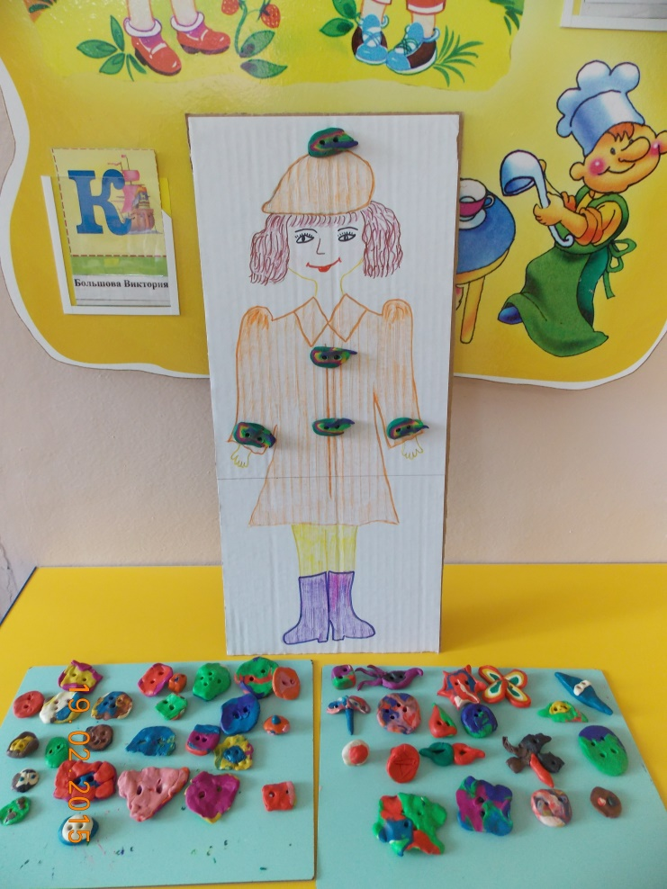

**Конструирование**

Создание объемных конструкций из пуговиц с использованием проволоки, пластилина.

«Гусеница»

«Домик»

«Пирамидка»

«Весёлые человечки»

Выкладывание из пуговиц мозаичных изображений.

**Экспериментально-поисковая деятельность:**

Рассматривание пуговиц под лупой.

Знакомство с качествами и свойствами материалов, из которых сделаны пуговицы.

**Речевая деятельность:**

Составление описательных рассказов о пуговицах.

Речевые упражнения «Какая пуговица?»

«Подбери и расскажи»

Придумывание сказок и историй.

**Формы и методы работы с родителями.**

1. Беседы с родителями о важности данной проблемы.
2. Привлечение родителей к пополнению группового мини-музея новыми экспонатами.
3. Смотр-конкурс поделок, выполненных совместно с родителями.

**4 этап. Презентация проекта.**

1. Представление мини-музея пуговиц.
2. Выставка совместных с родителями поделок из пуговиц *(панно, украшения для кухни, коврик для профилактики плоскостопия)*

**5 этап. Определение задач для новых проектов.**